Pracovní list – WC

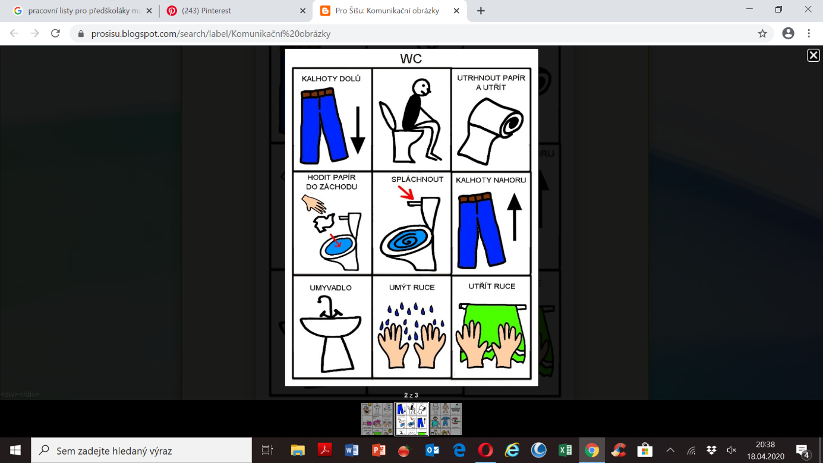Jen si připomeneme, protože to všechno známe ☺